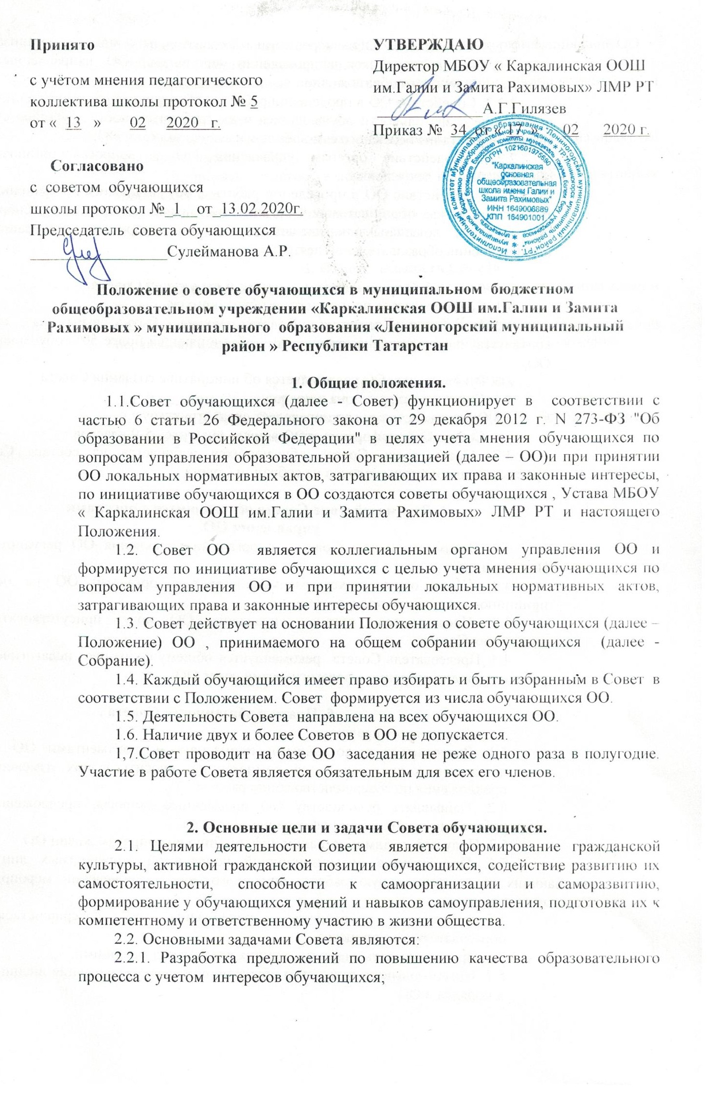2.2.2. Содействие ОО, в решении образовательных задач, в организации досуга и быта обучающихся, в проведении мероприятий ОО, направленных на пропаганду здорового образа жизни;
2.2.3. Содействие ОО в проведении работы с обучающимися, направленной на повышение сознательности обучающихся и их требовательности к уровню своих знаний, воспитание бережного отношения к имущественному ОО;
2.2.4. Содействие органам управления ОО в вопросах организации образовательной деятельности;
2.2.5. Содействие ОО в проведении работы с обучающимися по выполнению требований устава образовательной организации, правил внутреннего распорядка ОО и иных локальных нормативных актов по вопросам организации и осуществления образовательной деятельности;

3. Порядок формирования и структура Совета.
3.1. Совет создается по инициативе обучающихся.
3.2.Инициатива создания Совета может быть выражена путем соответствующего решения организации, объединяющей более 50% обучающихся ОО.
3.3. Руководитель ОО уведомляется об инициативе создания Совета.
3.4. Совет формируется на один год.
3.5.Совет самостоятельно определяет свою структуру.
3.6. Состав Совета формируется из числа учащихся 5-9 классов.
3.7. Председатель Совета обучающихся избирается из состава Совета простым большинством голосов на собрании Совета .

4. Взаимодействие Совета обучающихся с органами
управления ОО.
4.1. Взаимоотношения Совета с органами управления ОО регулируются Положением.
4.2. Совет обучающихся взаимодействует с органами ОО на основе принципов сотрудничества и автономии.
4.3. Представители органов управления ОО могут присутствовать на заседаниях Совета .
4.4. Председатель Совета рекомендуется общему собранию педагогических работников для избрания в педагогический совет ОО.

5. Права и обязанности Совета .
Совет имеет право:
5.1. Знакомиться с локальными нормативными документами ОО и их проектами в пределах своей компетенции, вносить в них изменения и предложения по совершенствованию работы.
5.2. Направлять руководству ОО письменные запросы, предложения по работе и получать на них официальные ответы.
5.3. Получать от администрации информацию по вопросам жизни ОО.
5.4. Пользоваться организационной поддержкой должностных лиц ОО, отвечающих за воспитательную работу, при подготовке и проведении мероприятий Советом обучающихся.
5.5. Вносить руководству предложения по совершенствованию образовательного процесса.
5.6. Организовывать шефство старших классов над младшими.
5.7. Организовывать дежурство обучающихся, для поддержание дисциплины и порядка в ОО.
5.8. Представлять интересы обучающихся в органах и организациях вне ОО.
5.9. Вносить предложения в план воспитательной работы.
5.10. Осуществлять иные полномочия в соответствии с законодательством и Уставом ОО.
Совет обязан:
5.11. Соблюдать Устав ОО, данное Положение и реализовывать на практике уставные документы ОО.
5.12. Принимать участие в организации и проведение коллективных творческих дел.
5.13. Соблюдать этические нормы общения.
5.14. Регулярно посещать заседания Совета.

6. Ответственность Совета .
6.1. Совет несет ответственность за выполнение закрепленных за ним задач и функций.
6.2. В случае невыполнения задач и функций Совет может быть досрочно переизбран в соответствии с нормами, указанными в данном Положении.

7. Делопроизводство Совета .
7.1. Заседания Совета протоколируются секретарем.
7.2. План работы Совета составляется на учебный год исходя из плана воспитательной работы ОО и предложений членов Совета.

